Гудорьян Евгений Святославович 253503 Вариант 7

**Задание**:

1. Подготовьте рабочее окружение в соответствии с типом вашей операционной системы

Установите Docker

Выполните базовую настройку



2. Изучите простейшие консольные команды и возможности Docker Desktop (см. лекцию), создать собственный контейнер docker/getting-started, открыть в браузере и изучить tutorial

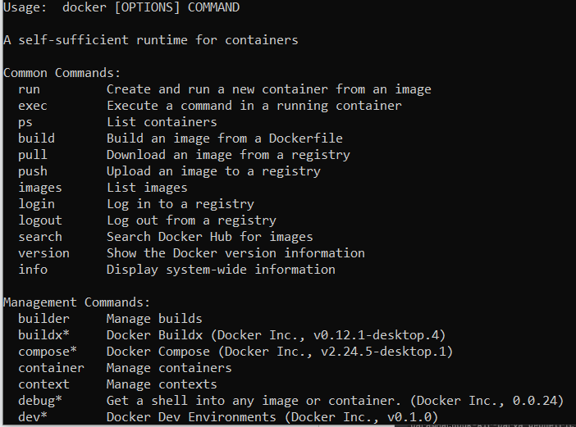

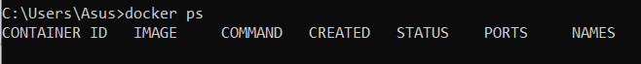



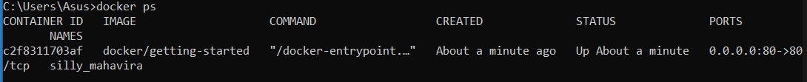

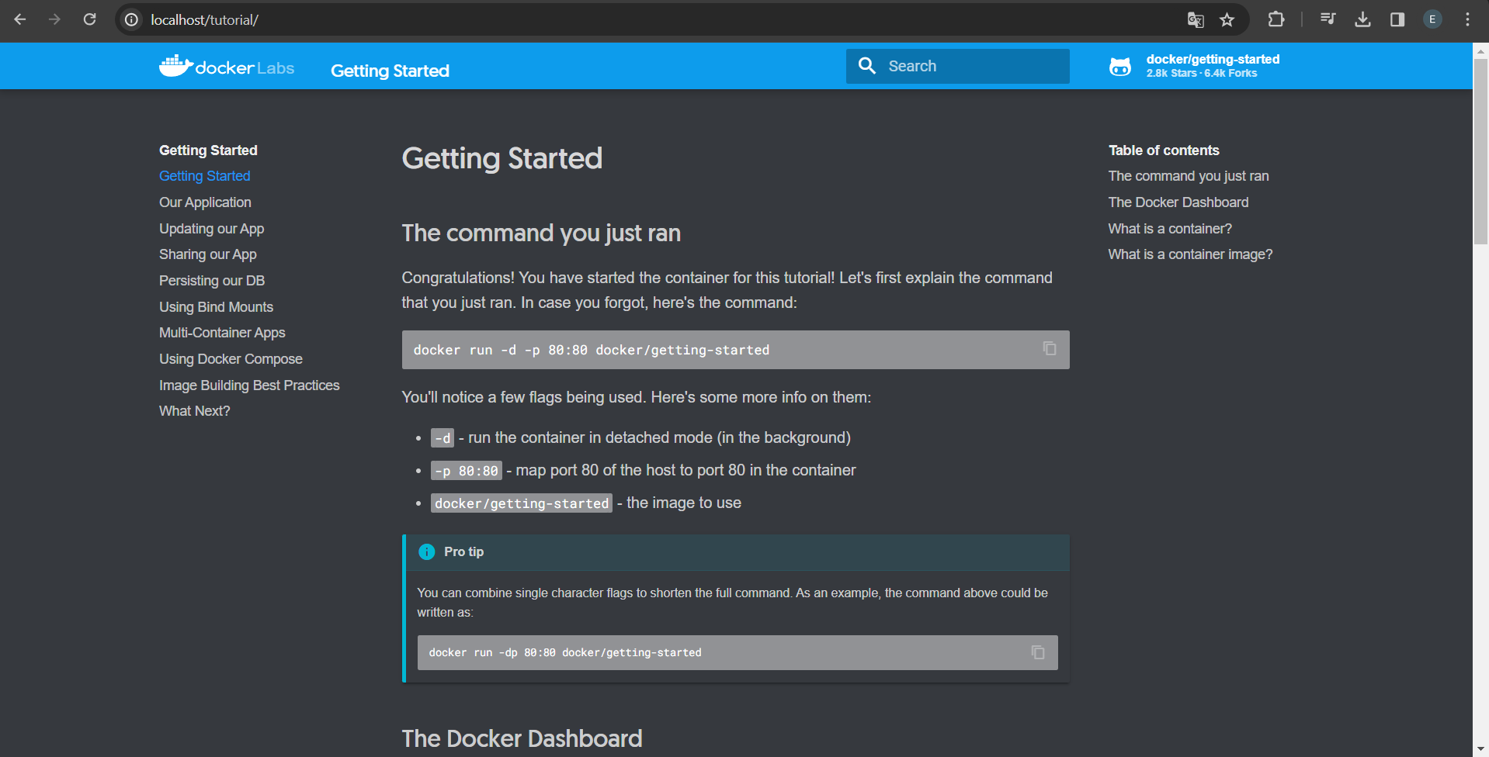

3. Создайте docker image, который запускает скрипт с использованием функций из https://github.com/smartiqaorg/geometric_lib.

* 1. Данные необходимые для работы скрипта передайте любым удобным способом (например: конфиг файл через docker volume, переменные окружения, перенаправление ввода). Изучите простейшие консольные команды для работы с docker(см. лекцию). Зарегистрируйтесь на DockerHub и выберите необходимые для проекта образы
  2. Создать Dockerfile для реализации сборки собственных Docker образов
  3. Использовать его для создания контейнера. Протестировать использование контейнера

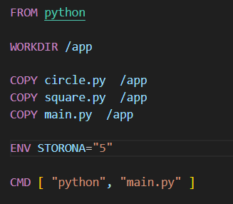

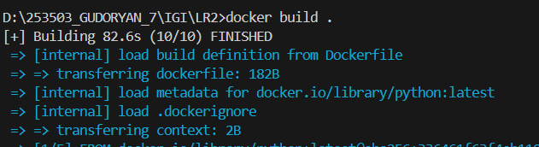

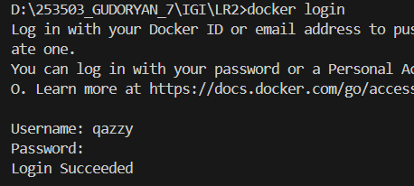

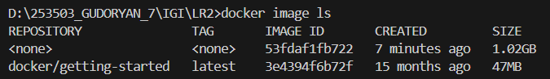

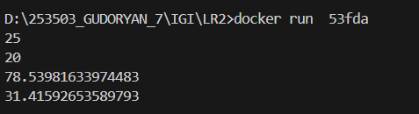

4. Скачать любой доступный проект с GitHub с произвольным стеком технологий (пример – см. индивидуальное задание) или использовать свой, ранее разработанный. Создать для него необходимый контейнер, используя Docker Compose для управления многоконтейнерными приложениями. Запустить проект в контейнере.( Примеры Images: <https://hub.docker.com/_/phpmyadmin>, <https://hub.docker.com/_/mysql>, https://hub.docker.com/_/postgres)

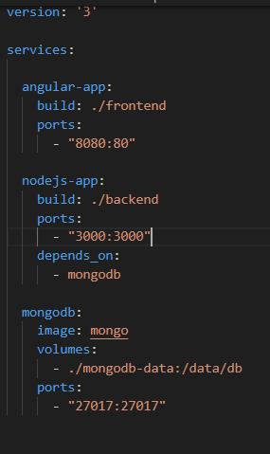

5. Настроить сети и тома для обеспечения связи между контейнерами и сохранения данных (исходные данные, логин, пароль и т.д.)

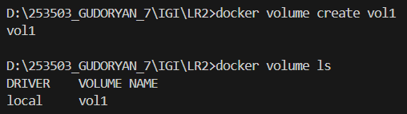

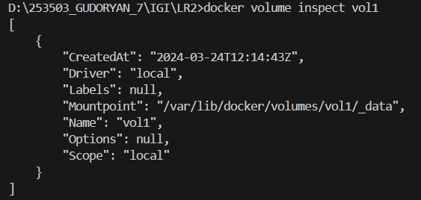

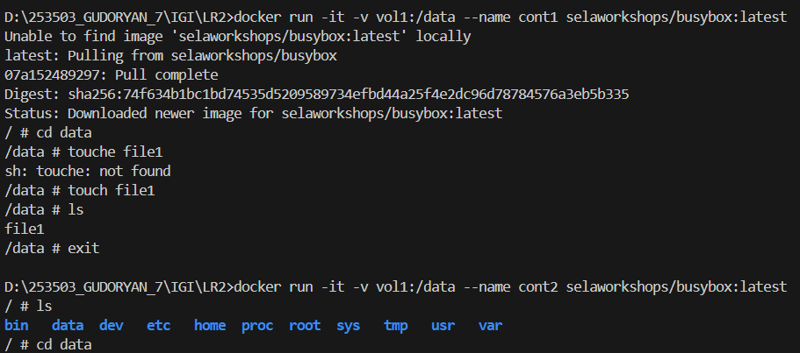



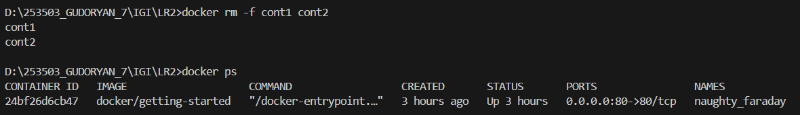

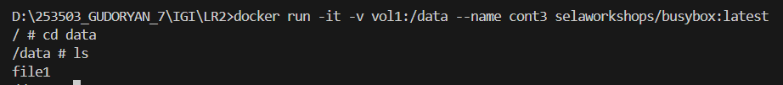

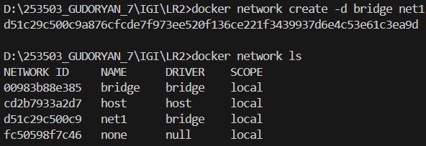

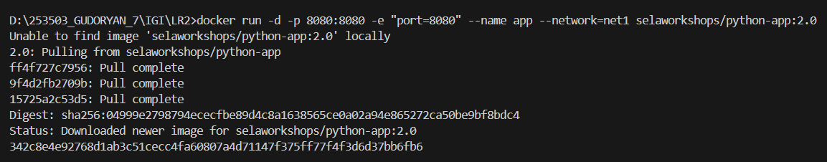

Docker inspect app

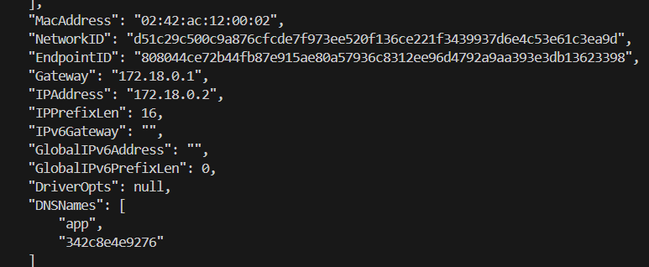

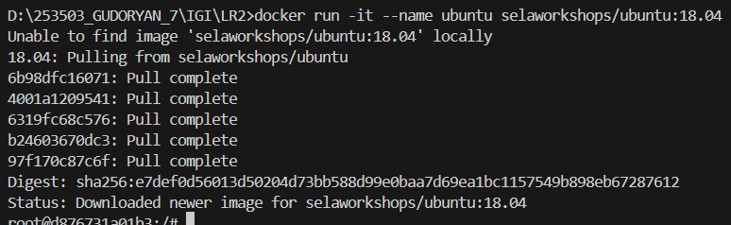





6. Разместите результат в созданный репозиторий в DockerHub

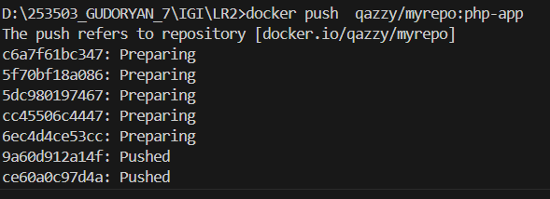

7. Выполните следующие действия с целью изучить особенности сетевого взаимодействия:

Получить информацию о всех сетях, работающих на текущем хосте и подробности о каждом типе сети

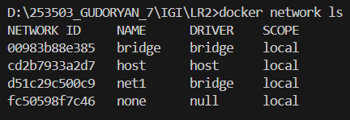

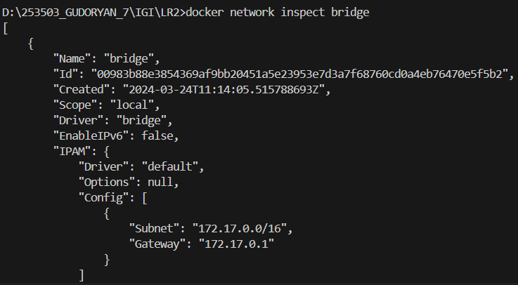

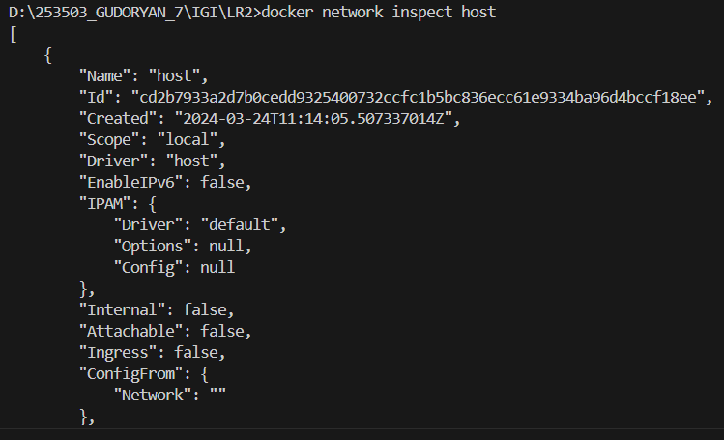

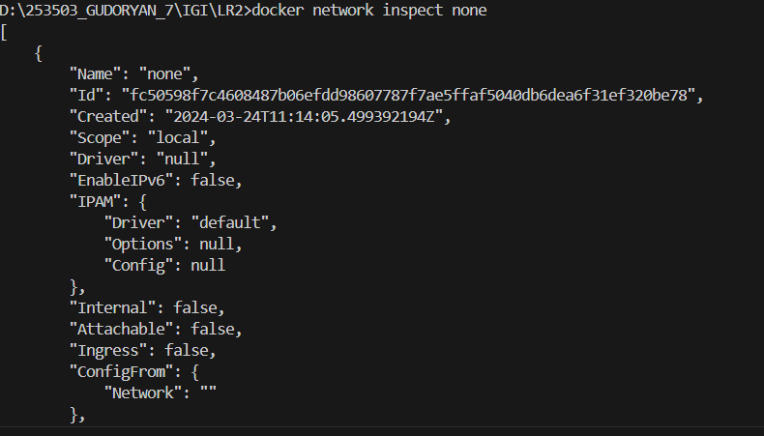

Создать свою собственную сеть bridge, проверить, создана ли она, запустить Docker-контейнер в созданной сети, вывести о ней всю информацию(включая IP-адрес контейнера), отключить сеть от контейнера



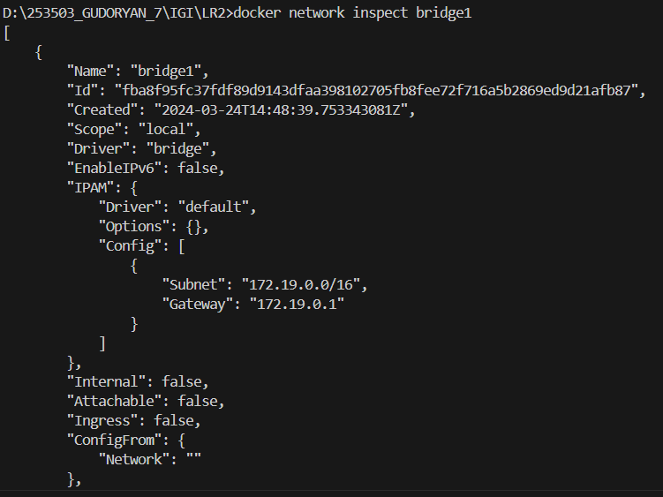

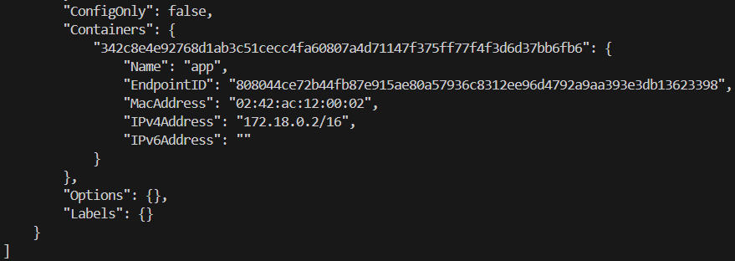



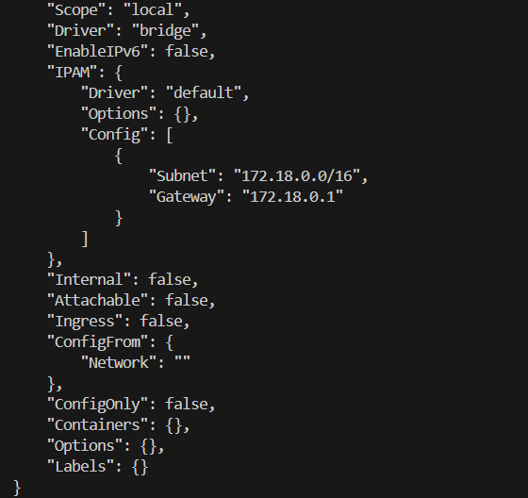

Создать еще одну сеть bridge, вывести о ней всю информацию, запустить в ней три контейнера, подключиться к любому из контейнеров и пропинговать два других из оболочки контейнера, убедиться, что между контейнерами происходит общение по IP-адресу

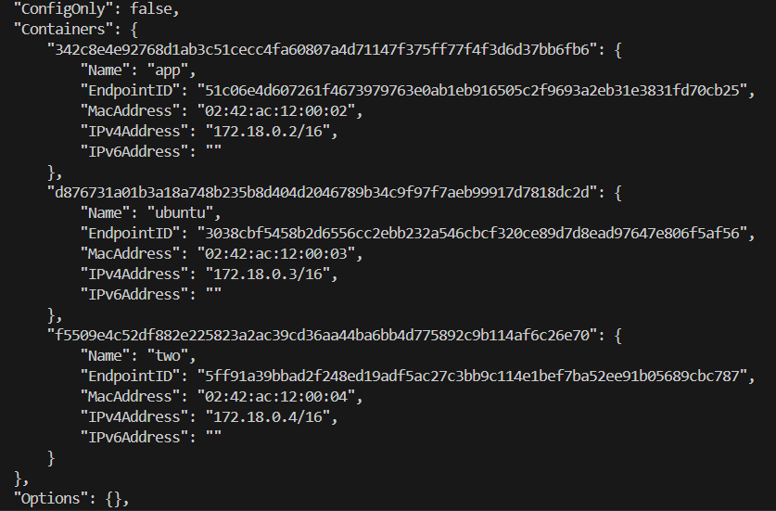

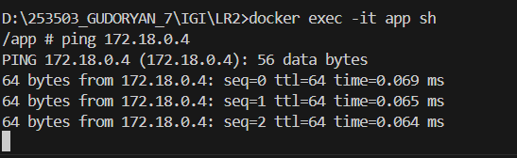

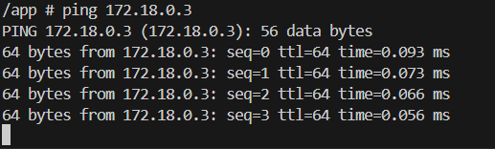

Создать свою собственную сеть overlay, проверить, создана ли она, вывести о ней всю информацию

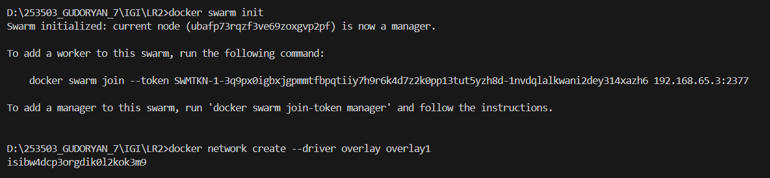

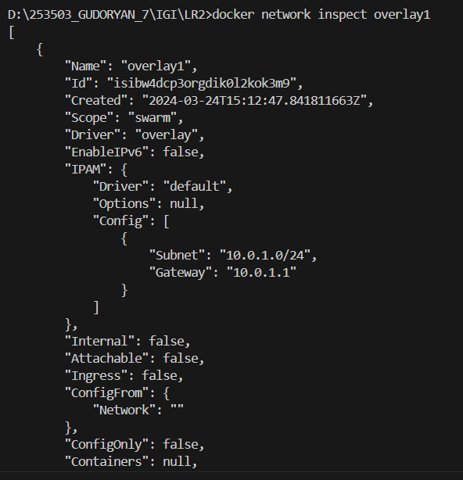

Создать еще одну сеть overlay, проверить, создана ли она, вывести о ней всю информацию, удалить сеть

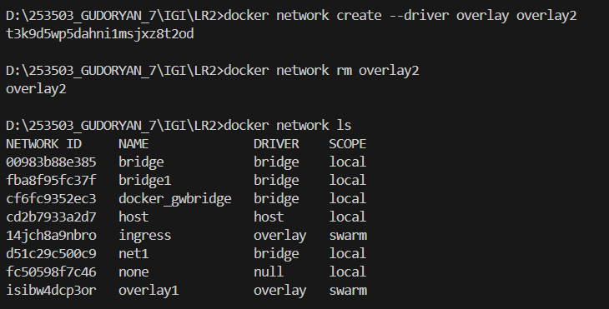

Попробовать создать сеть host, сохранить результат  в отчет.

